Inhalt

Inhalt 1
Installation 3
Update 5
Taskleiste 6
Programminformationen 6
Benutzereinstellungen 6
Configs 6
Einstellungen 7
Poweruser Einstellungen 7
Änderungen 7
Windows 8
Edit Window Flags 8
Fenster aus/einblenden 8
Select Theme 9
Reader Suchen / auswählen 10
Wareneingang 10
1. Service erstellen 10
2. Warenannahme ausfüllen 11
3. Zusatzinformationen anhängen 12
Optik 13
1. Checkliste bearbeiten 13
4. Zusatzinformationen anhängen 14
Mechanik 15
1. Reader auswählen 15
2. Checkliste wählen 15
3. Checkliste bearbeiten 16
5. Zusatzinformationen anhängen 17
4. Arbeitsgang fertigmelden 18
TechSupport 20
Reader suchen 20
Reader nach Status suchen 20
Reader als erwartet melden 21
Reader nicht mehr erwarten 21
Power User 22
Checkliste anlegen 22
Checkliste laden 22
Fertiggemeldete Checkliste rückgängig machen 23
Neuen Arbeitsgang anlegen 24
Arbeitsgang bearbeiten 25
Fertiggemeldeten Arbeitsgang rückgängig machen 26
Aufgaben einem Arbeitsgang hinzufügen 27
Einzelne Aufgabe hinzufügen 28
Aufgabenabfolge hinzufügen 29
Tabelle hinzufügen 31
Eintragetypen 34

Installation
Die Installationsdatei zum Ausführen befindet sich [hier].
- License mit „I accept the agreement“ und „Next“ akzeptieren
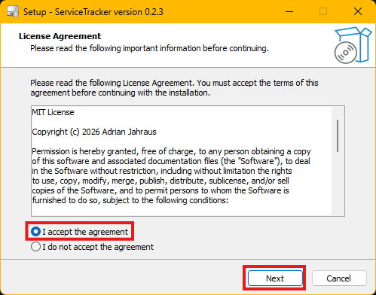
- Installationspfad wählen und mit „Next“ bestätigen
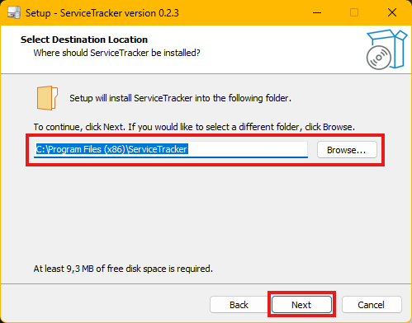
- Installationspfad überprüfen und mit „Install“ die Installation abschließen
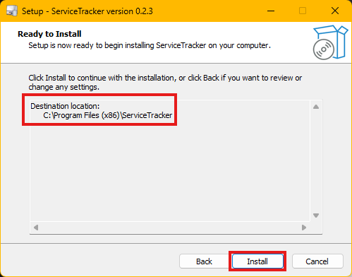
- Nach der Installation mit „Finish“ beenden. Gegebenenfalls den Hacken „Launch ServiceTracher“ rausnehmen, wenn das Programm nicht gestartet werden soll.
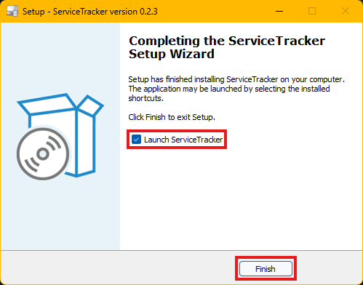

Update
Sobald ein Update verfügbar ist, wird beim Starten des Programms ein Updatefenster angezeigt.
- Unter „Änderungen“ können Änderungen für den aktuellen Release nachgelesen werden.
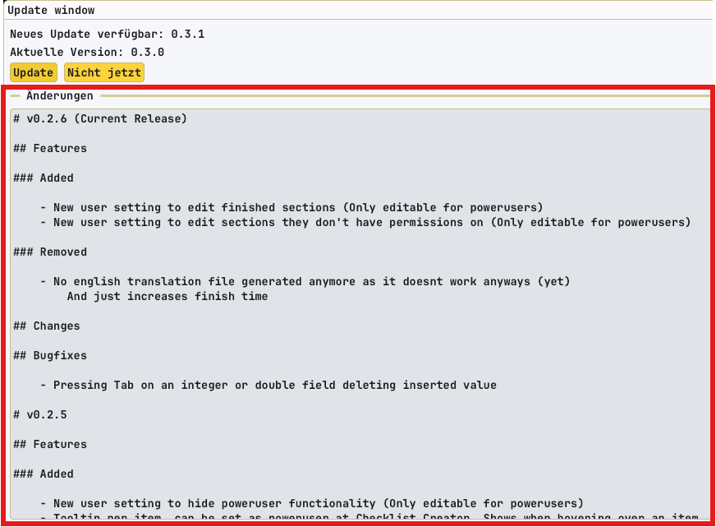
- Per Linksklick auf „Update“ kann das Update installiert werden.
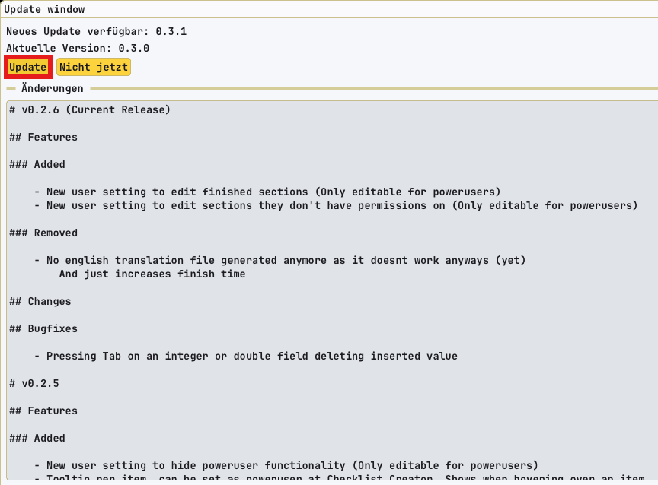
- Anschließend der Installation folgen.

Taskleiste

Programminformationen
Die Programminformationen können über die „(?)“ Schaltfläche in der Taskleiste angezeigt werden.
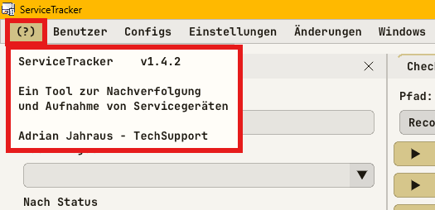

Benutzereinstellungen
Der „Benutzer“ Menüpunkt taucht nur für Poweruser auf und dient dazu neue Nutzer anzulegen und bestehende zu bearbeiten oder zu löschen.
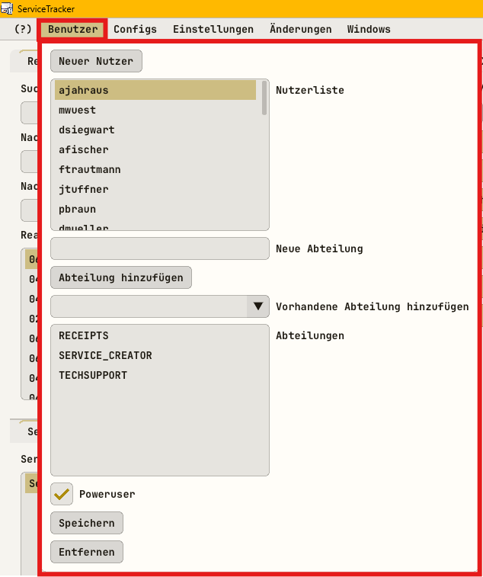

Configs
Im Menüpunkt „Configs“ können neue Konfiguration angelegt sowie bestehende Konfigurationen bearbeitet werden.
Konfigurationen dienen dazu einen Service für einen bestimmten Gerätetyp zu lenken.
Somit kann angegeben werden, welche EEPROM Adresse welche Reader Konfiguration freischaltet und welche Ordner bei bestimmter Konfiguration beim Erstellen des Services angelegt werden sollen.
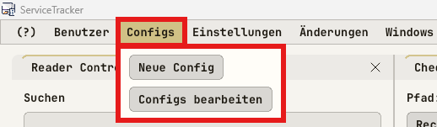

Einstellungen
Die Programmeinstellungen können über „Einstellungen“ in der Taskleiste geöffnet werden
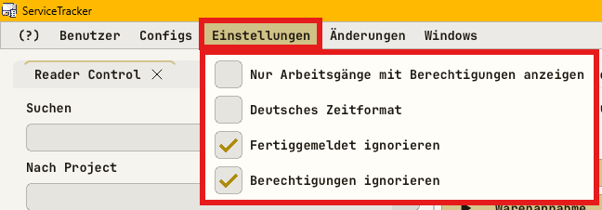
Klickt man per Linksklick auf „Einstellungen“, öffnet sich ein weiteres Untermenü mit verschiedenen Einstellungen. Grün markierte Einstellungen sind Poweruser Einstellungen, welche nur für ausgewählte Nutzer freigeschaltet sind.
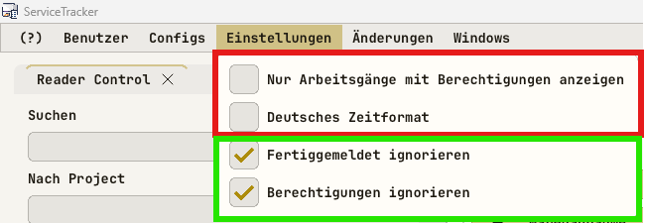
- „Nur Arbeitsgänge mit Berechtigungen anzeigen“ blendet in der Checklist einzelne Arbeitsgänge aus auf die der User nicht berechtigt sind.
- „Deutsches Zeitformat“ stellt die Zeitstempelanzeige vom yyyy-mm-dd HH:MM:SS Format auf dd-mm-yyyy HH:MM:SS Format um

Poweruser Einstellungen
Poweruser Einstellungen sind ausschließlich für berechtigte Personen einstellbar.
- „Fertiggemeldet ignorieren“ lässt den Benutzer fertiggemeldete Arbeitsgänge bearbeiten.
- „Berechtigungen ignorieren“ lässt den Benutzer alle Arbeitsgänge auch ohne Berechtigung bearbeiten.
NOTE: Möchte man einen Fertiggemeldeten Arbeitsgang einer anderen Abteilung bearbeiten, muss man „Berechtigungen ignorieren“ UND „Fertiggemeldet ignorieren“ aktiv haben!

Änderungen
Unter „Änderungen“ können bestehende Änderungswünsche angeschaut sowie neue Wünsche angestoßen werden.
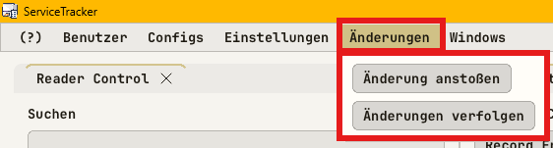

Windows
Klickt man per Linksklick auf „Windows“, öffnet sich ein Menü mit folgenden Menüpunkten und Einstellungsmöglichkeiten.
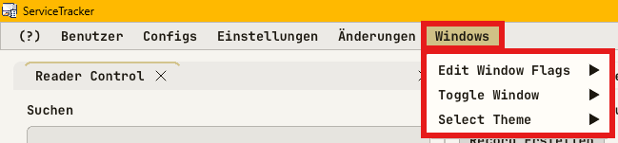

Edit Window Flags
Hier kann ein Fenster der Wahl ausgewählt und dessen Charakteristik verändert werden.
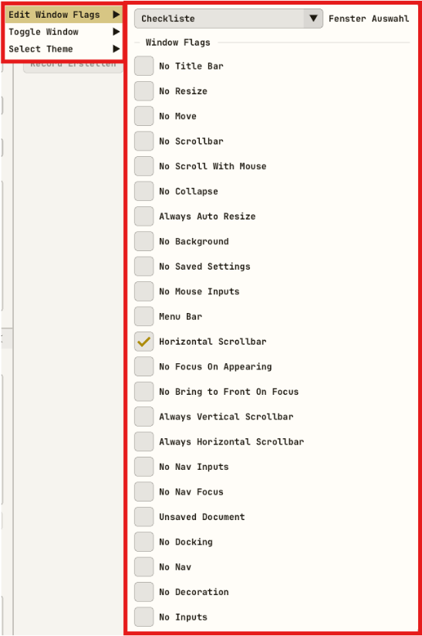

Fenster aus/einblenden
Unter „Toggle Window“ können einzelne Fenster aktiviert / deaktiviert werden. Fenster, welche man nicht verwendet, kann man somit einfach abschalten bzw. wiederholen, falls man sie doch rgendwann braucht.
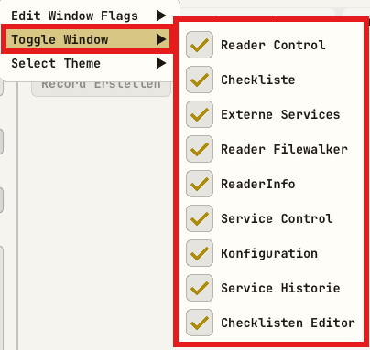

Select Theme
Hier kann das Aussehen des Programms eingestellt werden.
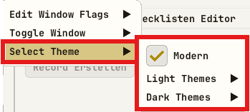

Reader Suchen / auswählen
Unter „Reader Control“ im Feld „suchen…“ den gewünschten Reader eintragen und unter „Reader Liste (n)“ den gewünschten Reader per Linksklick auswählen.
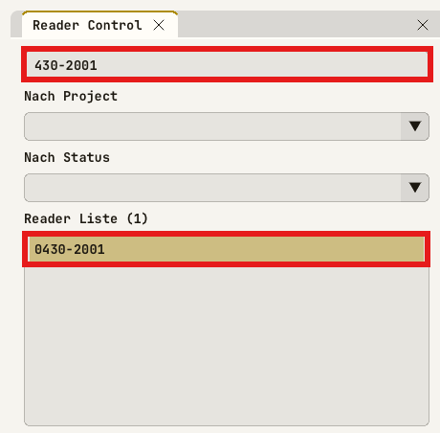

Arbeitsgang fertigmelden / Abschließen
Um einen gewünschten Arbeitsgang fertig zu melden unter „Checkliste“ den gewünschten Arbeitsgang auswählen, die Bearbeitungszeit eintragen und mit „Arbeitsgang fertigmelden“ den Arbeitsgang abschließen.
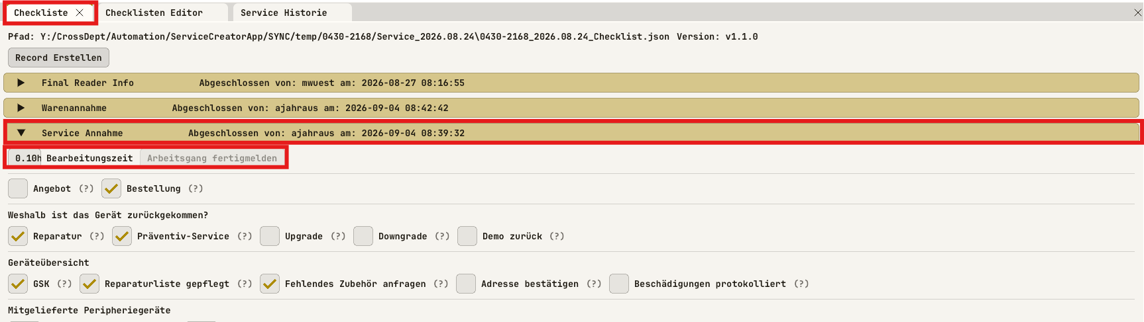

Wareneingang
Wähle den gewünschten Reader aus (Siehe Reader Suchen / auswählen)

Service erstellen
- Unter „Service Control“ per Linksklick auf „Service erstellen“ einen neuen Service anlegen.
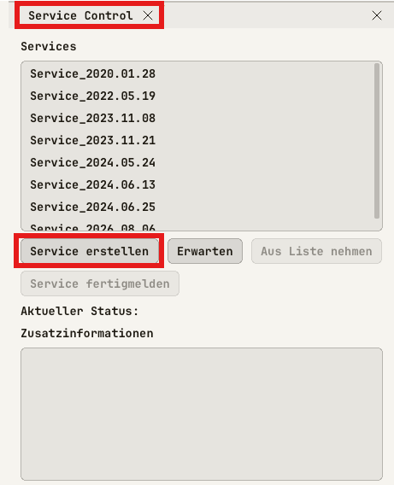

Warenannahme ausfüllen
- Unter „Checkliste“ den Reiter „Warenannahme“ aufklappen und alle Felder, sofern nötig, ausfüllen.
- Bearbeitungszeit eintragen und „Arbeitsgang fertigmelden“ drücken.
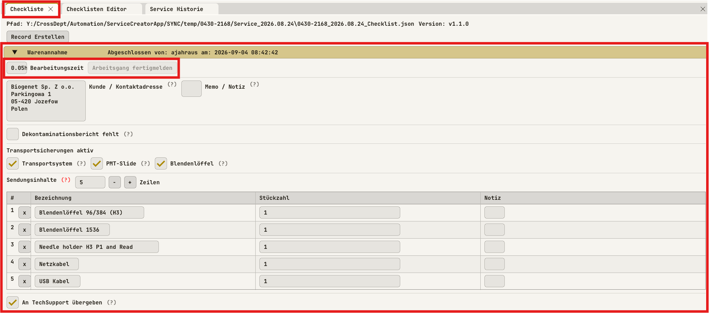

Zusatzinformationen anhängen
- Gibt es zu einer Aufgabe Zusatzinformationen, können diese per Linksklick auf angefügt werden. Es öffnet sich ein Popup-Fenster, in welchem ein Kommentar verfasst sowie Anhänge angefügt werden können
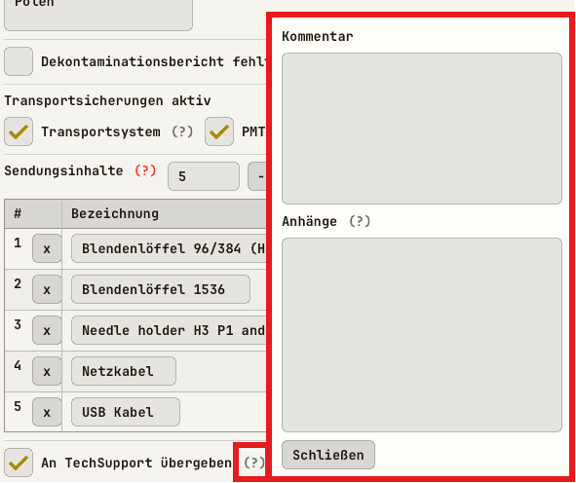
- Sind Zusatzinformationen vorhanden, wird das Zeichen Rot angezeigt .

Optik
Kommen Bauteile zur Wartung, werden diese mit der dazugehörigen Reader Seriennummer gekennzeichnet.
Wähle zunächst den gewünschten Reader aus (siehe Reader Suchen / auswählen).

Checkliste bearbeiten
- Unter „Checkliste“ den Arbeitsgang „Optik Refurbish“ aufklappen
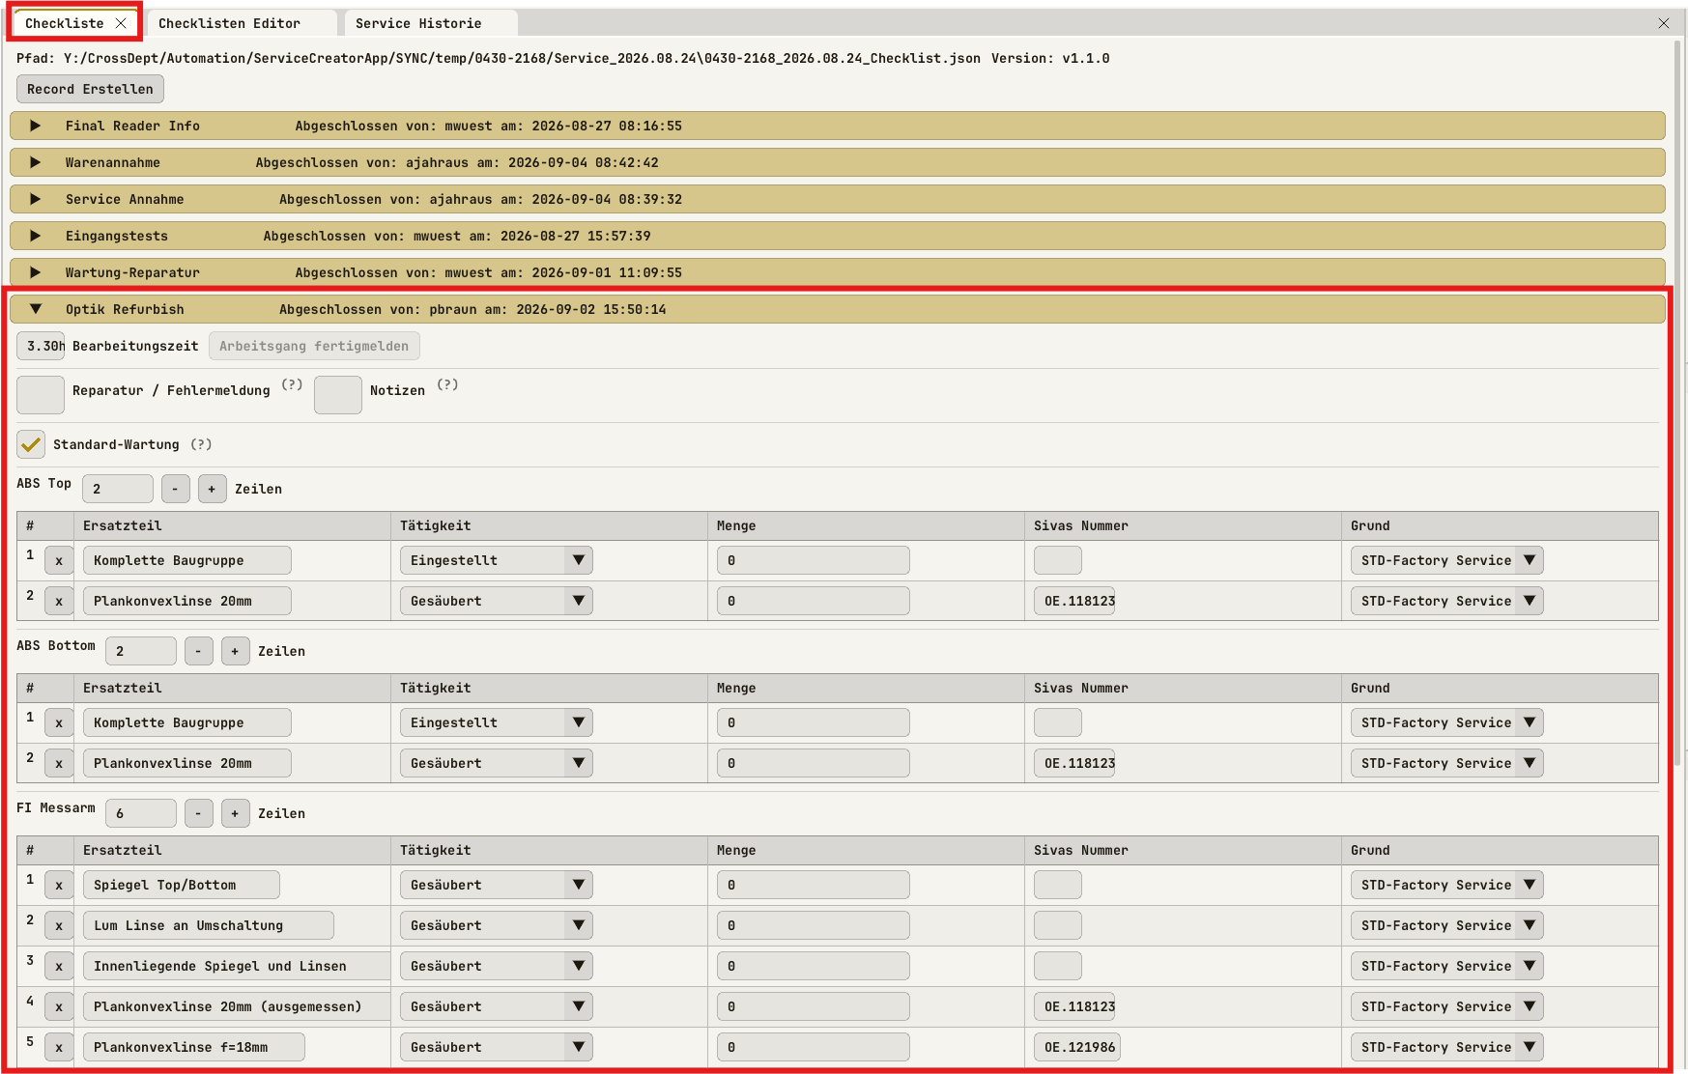
- Alle Felder und Tabellen ausfüllen. Falls in einer Tabelle ein Schritt fehlt oder etwas eingefügt werden muss, können weitere Zeilen per „+“ eingefügt werden.
- Zeilen können per „x“ gelöscht werden.
- Befindet man sich in der untersten Zeile einer Tabelle, kann man per Enter eine weitere Zeile automatisch hinzufügen
- Per Shift+Enter kann man in einer Tabelle wieder eine Zeile nach oben springen
- Per Tabulator springt man in das nächste Eingabefeld. Dropdown Menüs werden dabei übersprungen.
- Per Shift+Tabulator springt man in das letzte Eingabefeld. Dropdown Menüs werden dabei übersprungen.

Arbeitsgang fertigmelden
Siehe Arbeitsgang fertigmelden / Abschließen.

Zusatzinformationen anhängen
- Gibt es zu einer Aufgabe Zusatzinformationen, können diese per Linksklick auf angefügt werden. Es öffnet sich ein Popup-Fenster, in welchem ein Kommentar verfasst sowie Anhänge angefügt werden können
- Sind Zusatzinformationen vorhanden, wird das Zeichen Rot angezeigt .

Mechanik
Kommen Bauteile zur Wartung, werden diese mit der dazugehörigen Reader Seriennummer gekennzeichnet.
Wähle zunächst den gewünschten Reader aus (siehe Reader Suchen / auswählen).

Checkliste wählen
- Ist der Reader wie in Schritt 1 ausgewählt, taucht unter der Reader Übersicht die Checkliste mit den Arbeitsgängen auf.
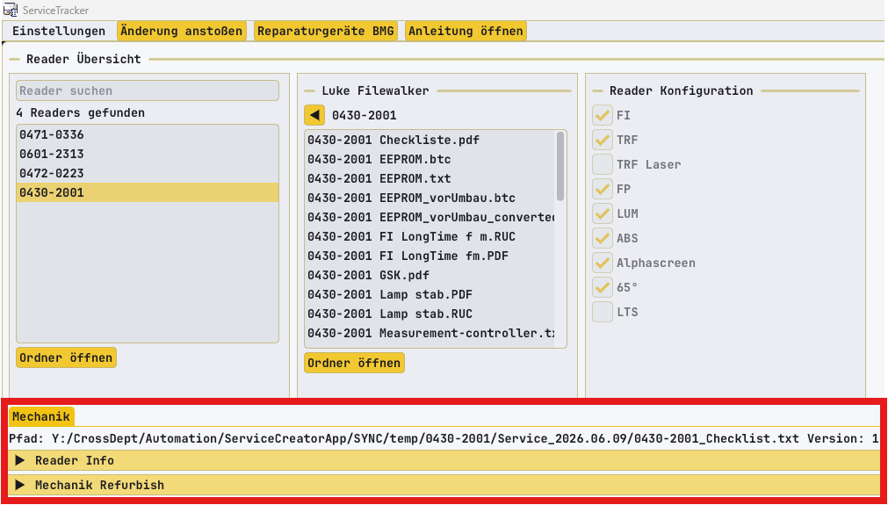
- Klappe per Linksklick den Arbeitsgang „Mechanik Refurbish“ auf
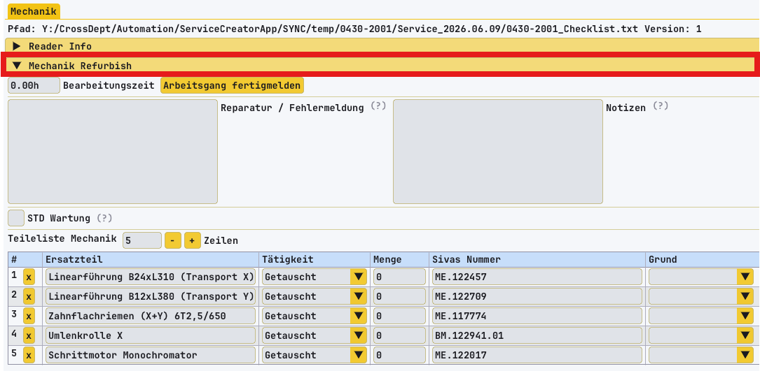

Checkliste bearbeiten
- Alle Felder und Tabellen ausfüllen. Falls in einer Tabelle ein Schritt fehlt oder etwas eingefügt werden muss, können weitere Zeilen per „+“ eingefügt werden.
- Zeilen können per „x“ gelöscht werden.
- Befindet man sich in der untersten Zeile einer Tabelle, kann man per Enter eine weitere Zeile automatisch hinzufügen
- Per Shift+Enter kann man in einer Tabelle wieder eine Zeile nach oben springen
- Per Tabulator springt man in das nächste Eingabefeld. Dropdown Menüs werden dabei übersprungen.
- Per Shift+Tabulator springt man in das letzte Eingabefeld. Dropdown Menüs werden dabei übersprungen.

Zusatzinformationen anhängen
- Gibt es zu einer Aufgabe Zusatzinformationen, können diese per Linksklick auf angefügt werden. Es öffnet sich ein Popup-Fenster, in welchem ein Kommentar verfasst sowie Anhänge angefügt werden können
- Sind Zusatzinformationen vorhanden, wird das Zeichen Rot angezeigt .

Arbeitsgang fertigmelden
- Wurde alles erledigt, trägt man zunächst die Bearbeitungszeit ein (Muss nicht genau sein aber eine grobe Abschätzung)
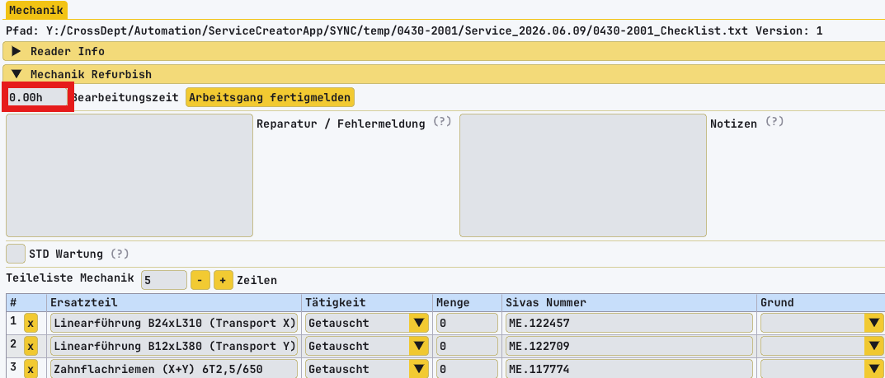
- Anschließend klickt man auf „Arbeitsgang fertigmelden“
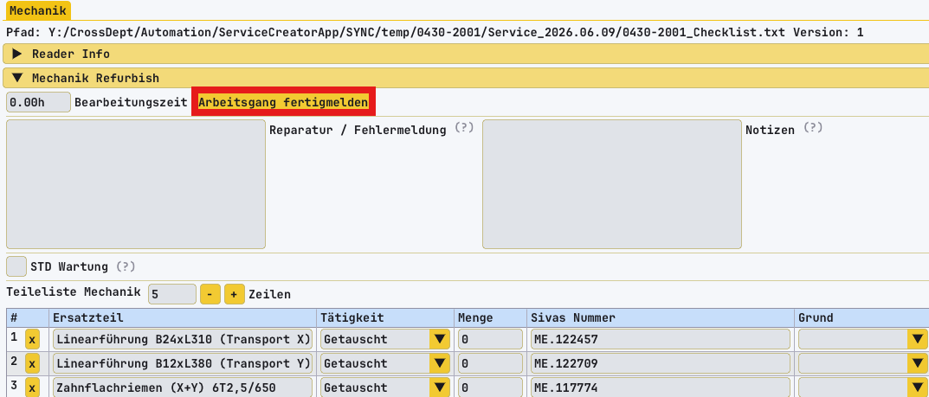
- Sind noch Aufgaben unbearbeitet, taucht ein Popup-Fenster auf. Hier muss man noch einmal das Zurückmelden bestätigen oder abbrechen, nachdem man die offenen Aufgaben nochmals kontrolliert hat.
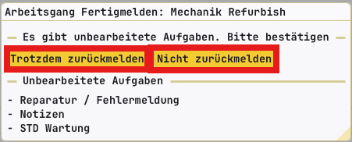
- Der Arbeitsgang ist nun zurückgemeldet und kann nicht mehr bearbeitet werden.
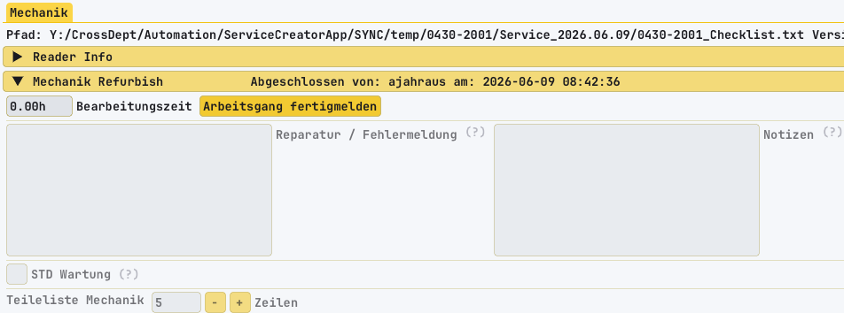

TechSupport

Reader suchen
Readernummer komplett in die Suchliste eingeben (project-seriennummer).
Reader aus Liste mit Linksklick auswählen.
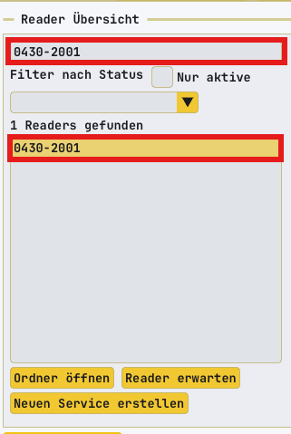

Reader nach Status suchen
Um einen Reader mit bestimmten Status zu finden, geht man wie folgt vor.
Dropdown-Menü öffnen und Status nach welchem gefiltert werden soll auswählen
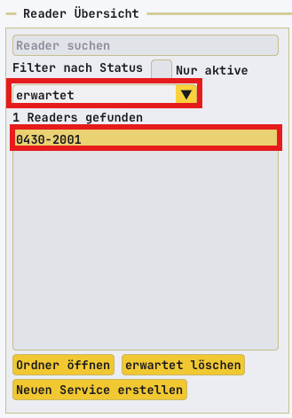

Reader als erwartet melden
Wird ein Reader für einen In-House Service angemeldet, kann dieser gesucht und als „erwartet“ markiert werden.
- Reader suchen
- „Reader erwarten“ drücken. Der Reader bekommt anschließend den Status „erwartet“
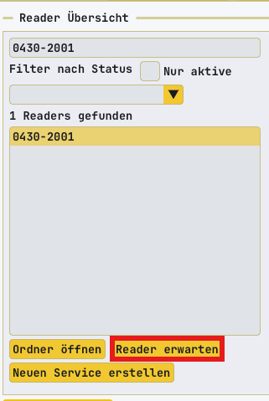

Reader nicht mehr erwarten
Wurde ein Reader versehentlich als erwartet gemeldet oder der Auftrag wird zurückgezogen, so kann man ihn folgendermaßen wieder zurücksetzen.
- Reader nach Status suchen
- „erwartet löschen“ drücken
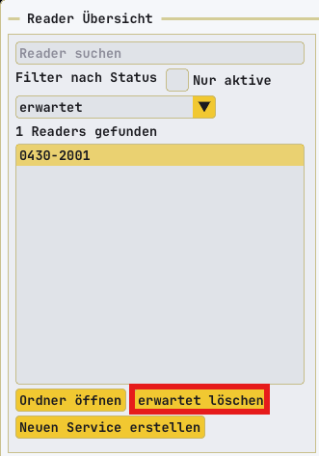

Power User
Power User haben Zugriff auf alle Tabs, welche zur Verfügung stehen.
Zusätzlich erhalten Powe User Zugriff auf den Checklist Creator Tab. In diesem Tab können Checklisten erstellt und bearbeitet werden sowie abgeschlossene Arbeitsgänge und Checklisten wieder aufgenommen werden.

Checkliste anlegen
- Um eine Checkliste anzulegen nach Programmstart auf „Checklist Creator“ wechseln
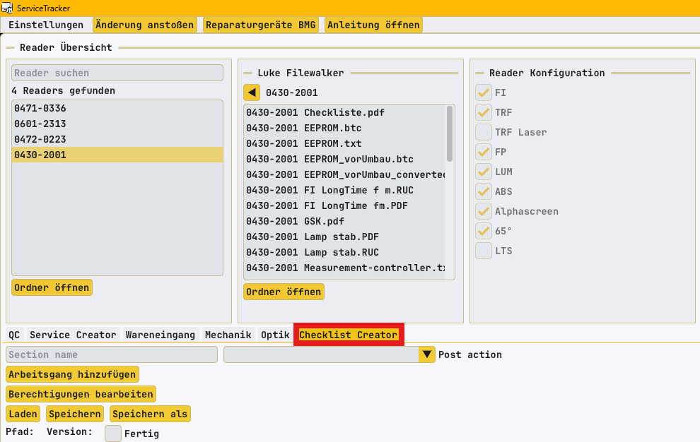
- In diesem Tab kann nun direkt losgelegt werden (Siehe Neuen Arbeitsgang anlegen)

Checkliste laden
- Eine Checkliste kann über „Laden“ geladen werden. Hierfür einfach im aufkommenden Fenster gewünschte Checkliste im Textformat (.txt) wählen.
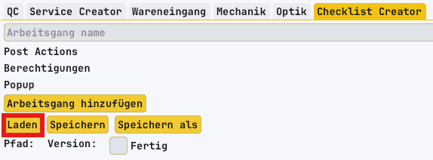

Fertiggemeldete Checkliste rückgängig machen
Um eine Fertiggemeldete Checkliste rückgängig zu machen, muss die Checkliste im „Checklist Creator“ geladen werden, siehe Checkliste laden.
Anschließend wird der Zustand des Arbeitsgangs über die Checkbox „Done“ gesetzt oder zurückgesetzt.
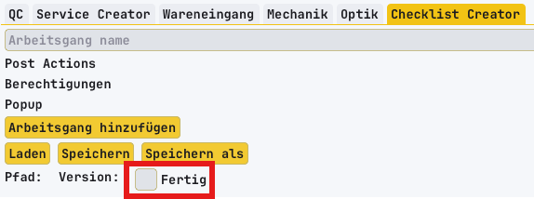
Anschließend Unter „Speichern“ die Liste wieder speichern.

Neuen Arbeitsgang anlegen
- Im Feld „Section name“ den Namen des Arbeitsgangs eintragen.
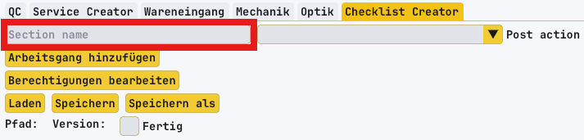
- Sind alle Einstellungen festgelegt, kann der Arbeitsgang mit „Arbeitsgang hinzufügen“ angelegt werden.
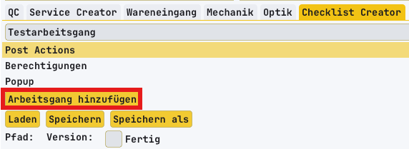
- Der neu erstellte Arbeitsgang taucht dann an unterster Stelle der Checkliste auf.
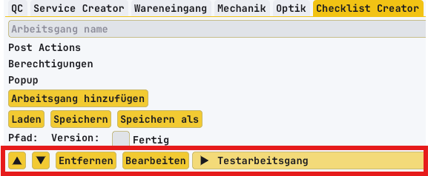
- Weitere Einstellungen für diesen Arbeitsgang können hier unter „Bearbeiten“ vorgenommen werden siehe Arbeitsgang bearbeiten.
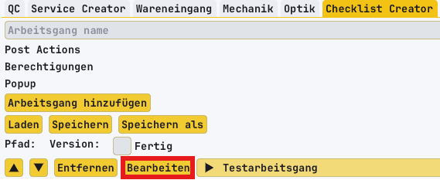

Arbeitsgang bearbeiten
- Ein Arbeitsgang kann per Linksklick auf „Entfernen“ entfernt werden.
- Mit „Bearbeiten“ können alle weiteren Einstellungen des Abreitsgangs bearbeitet werde
  - Im Textfeld kann der Name bearbeitet werden
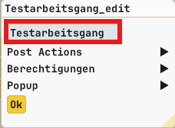
  - Unter „Post Actions“ kann eine Funktion gewählt werden, welche nach Abschluss des Arbeitsganges ausgeführt werden soll.
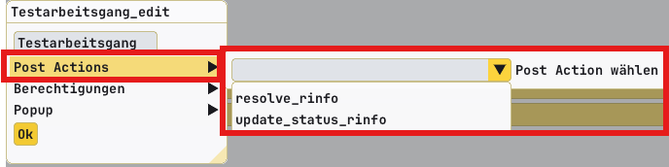
  - Um Berechtigungen für Arbeitsgruppen zu bearbeiten, klickt man per Linksklick auf „Berechtigungen“ und fügt neue Arbeitsgruppen per drop down hinzu oder löscht sie per Klick auf die einzelnen Arbeitsgruppen.
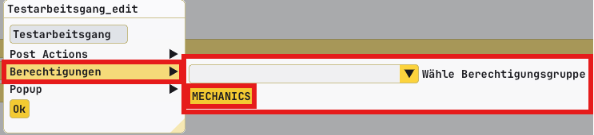
  - Unter „Popup“ kann ein Popup-Fenster definiert werden, welches nach Abschließen des Arbeitsganges aufgeht.
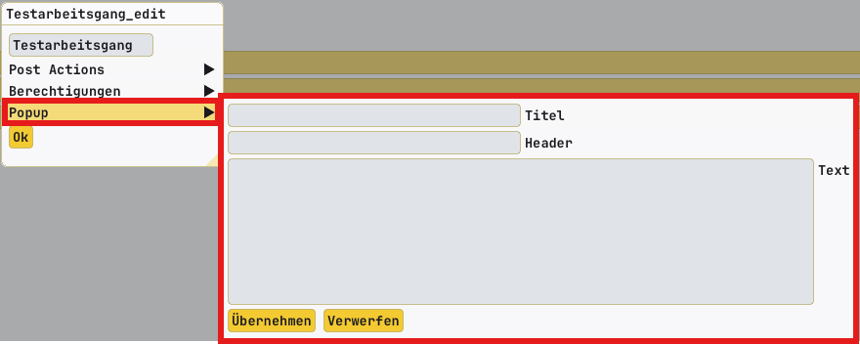
- Ein Arbeitsgang kann in der Liste nach oben und nach unten verschoben werden, indem man per Linksklick auf den Pfeil nach oben oder unten klickt.
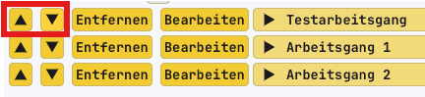

Fertiggemeldeten Arbeitsgang rückgängig machen
Um einen bereits fertiggemeldeten Arbeitsgang rückgängig zu machen, muss man lediglich den Arbeitsgang aufklappen und den Haken bei „Fertig“ rausnehmen. Hierfür muss man die Checkliste im Checklist Creator geladen haben siehe Checkliste laden
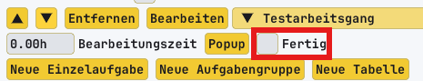

Aufgaben einem Arbeitsgang hinzufügen
- Um einem Arbeitsgang Aufgaben hinzuzufügen, klappt man zunächst gewünschten Arbeitsgang per Linksklick auf.
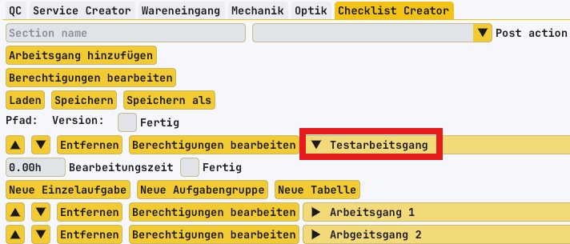
- Eine Aufgabe kann entweder eine einzelne Aufgabe sein, eine Abfolge von Aufgaben oder sogar eine Tabelle zum Ausfüllen

Einzelne Aufgabe hinzufügen
- Eine einzelne Aufgabe kann per Linksklick auf „Neue Einzelaufgabe“ ausgewählt werden.
Im Dropdown kann anschließend per „Add“ die Aufgabe hinzugefügt werden
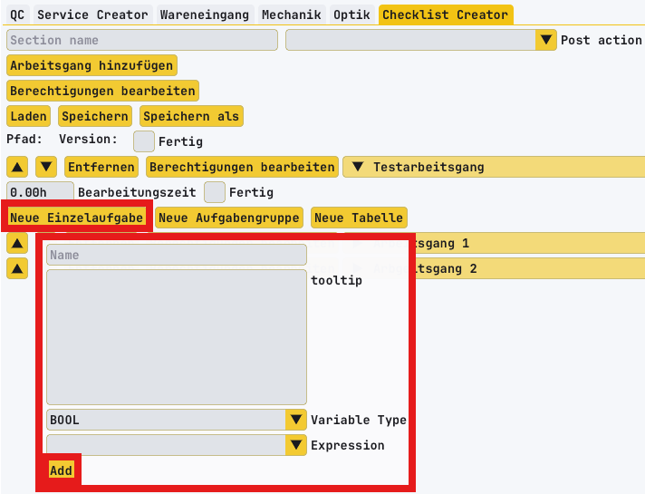
- Im Popup Fenster kann jetzt der Aufgabenname, ein Tooltip, der Aufgaben-Eintragetyp und eine Automatische Funktion zugeteilt werden.
siehe Erläuterung der Eintragetypen unter Eintragetypen

Aufgabenabfolge hinzufügen
- Eine Aufgabenabfolge kann über „Neue Aufgabengruppe“ angelegt werden
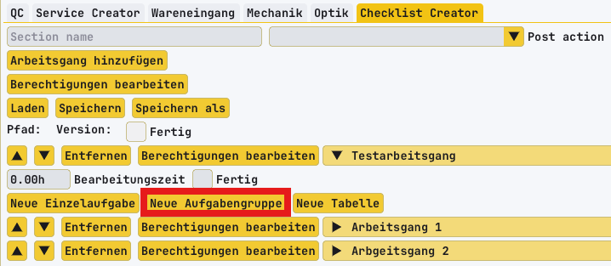
- Es wird eine neue Abfolge angelegt, welcher zunächst ein Name vergeben werden kann (Optional)
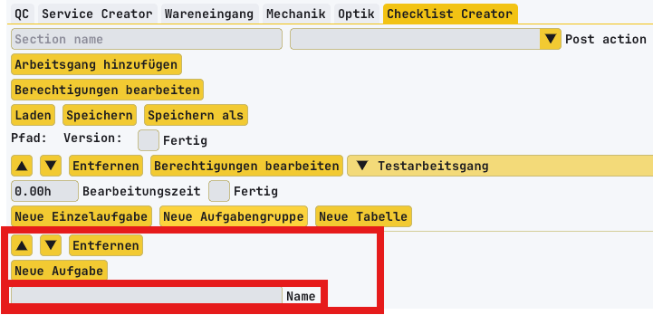
- Nun kann über „Neue Aufgabe“ eine neue Teilaufgabe angelegt werden. Siehe Eintragetypen für eine Erläuterung der möglichen Teilaufgaben.
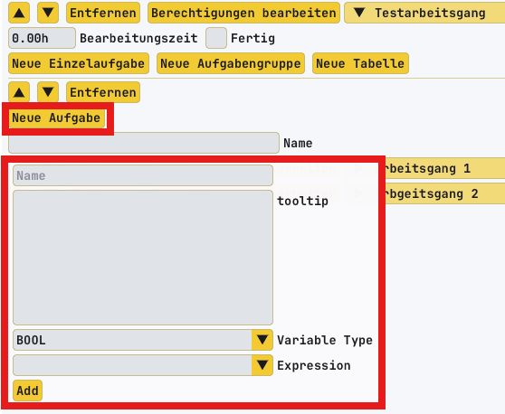
- Über „Add“ kann anschließend die Teilaufgabe der Aufgabenfolge angefügt werden
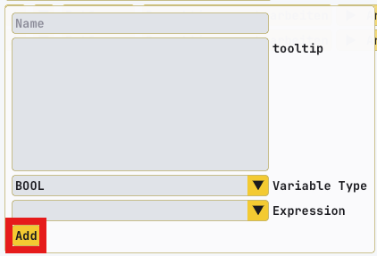
- Die Erstellten Teilaufgaben tauchen nun in der Aufgabenfolge auf
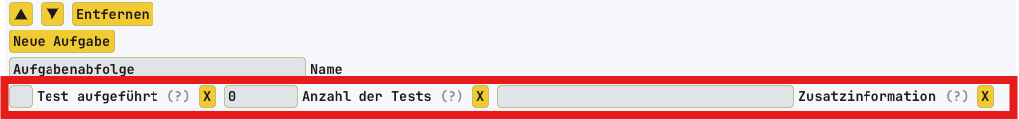

Tabelle hinzufügen
- Eine neue Tabelle kann über „Neue Tabelle“ eingefügt werden.
Es wird eine neue Tabelle im aktuellen Arbeitsgang unten angehangen.
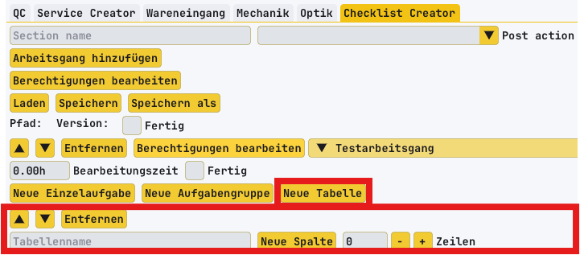
- Der Tabelle kann nun optional ein Name vergeben werden
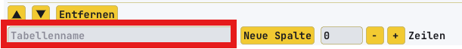
- Über „Neue Spalte“ kann eine neue Spalte mit einem gewählten Typ und Namen definiert werden.
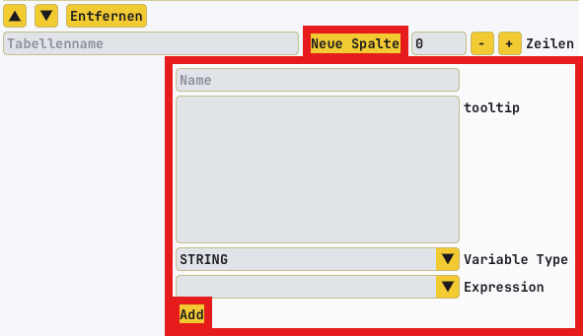
- Siehe Eintragetypen für eine Übersicht der möglichen Spaltentypen und Einstellungsmöglichkeiten
- Die Spalten tauchen nun in der Tabelle auf
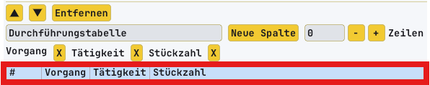
- Möchte man die Spalten ändern/anpassen, kann dies über die „X“ Schaltflächen der jeweiligen Spaltennamen erfolgen
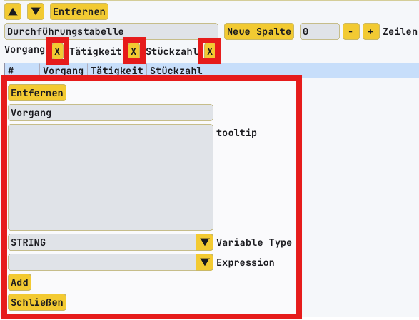
- Nun können Zeilen in die Tabelle eingefügt werden, entweder man trägt direkt die Anzahl an Zeilen ein, die man möchte oder verwendet die „+“ und „-„ Schaltflächen
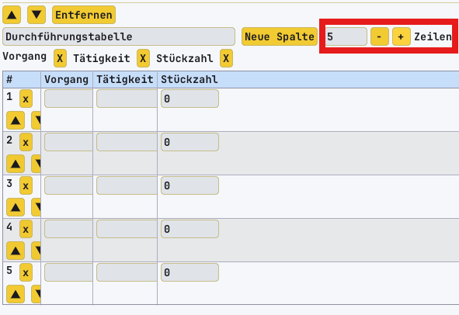
- Einzelne Zeilen können über „X“ Schaltfläche wieder gelöscht werden
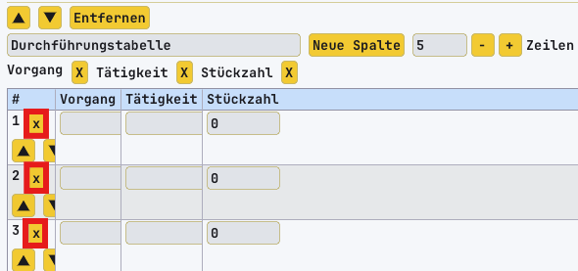
- Einzelne Zeilen können auch über die Pfeil-Schaltflächen nach oben bzw. nach unten verschoben werden
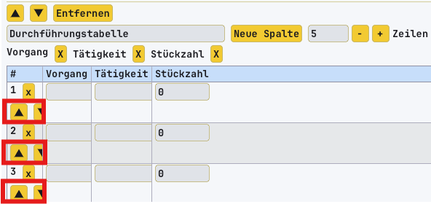

Eintragetypen

Eintragetyp BOOL
Der Bool Eintragetyp steht für Wahr/Falsch also eine Checkbox

Eintragetyp INT
Der INT Eintragetyp steht für eine Ganzzahl

Eintragetyp DOUBLE
Der DOUBLE Eintragetyp steht für eine Fließkommazahl
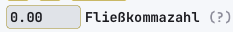
NOTE: Bei Double kann optional ein fmt miteingefügt werden. Ein fmt (Format) gibt an, wie das Zahlenformat aussehen soll. Es startet IMMER mit ‚%‘, dass ‚.2‘ gibt an, dass auf 2 nachkommastellen gerundet wird. Das ‚f‘ beendet das Format und nach dem ‚f‘ kann z.B. eine Währung eingefügt werden, welche mit angezeigt werden soll.
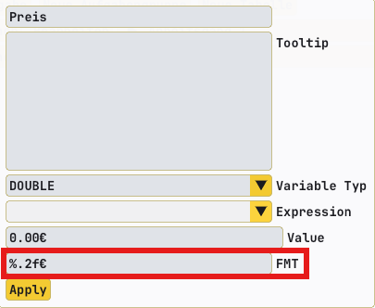

Eintragetyp STRING
Der STRING Eintragetyp steht für ein Textfeld ohne Zeilenumbrüche

Eintragetyp TEXTBOX
Der TEXTBOX Eintragetyp steht für ein Textfeld mit Zeilenumbrüchen
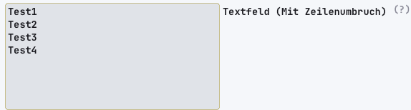

Eintragetyp COMBO
Der COMBO Eintragetyp steht für ein Dropdown Menu in welchen vorgefertigten Optionen festgelegt werden können
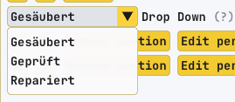

Eintragetyp DATEPICKER
Der DATEPICKER Eintragetyp erzeugt ein Kalenderauswahlfeld. Hier kann ein Datum händisch gewählt werden
